
МИНИСТЕРСТВО НАУКИ И ВЫСШЕГО ОБРАЗОВАНИЯ РОССИЙСКОЙ ФЕДЕРАЦИИ
Федеральное государственное бюджетное образовательное учреждение высшего образования
"МИРЭА - Российский технологический университет"

РТУ МИРЭА

Институт информационных технологий (ИТ)
Кафедра практической и прикладной информатики (ППИ)

ОТЧЕТ ПО ПРАКТИЧЕСКОЙ РАБОТЕ №7
по дисциплине
«Анализ и концептуальное моделирование систем»

Выполнил студент группы ИКБО-50-23 |  |  | Астахов С.П.
Принял старший преподаватель |  |  | Свищёв А.В.

Москва 2025
Практическая работа № 7.
Построение UML – модели системы. Диаграмма компонентов, развертывания.
Цель работы: научиться строить модель реализации.
Задачи: построить модель реализации с помощью диаграмм компонентов и развертывания с рассмотрением основных элементов и правил построения.
ПО: АСМОграф, Visual Paradigm, Draw.io, Rational Rose.
Вариант индивидуального проекта:
2. Моделирование организации продаж подержанных автомобилей в автосалоне.
Порядок выполнения работы:

2.1 Диаграмма компонентов
Построим диаграмму компонентов для собственного варианта(рис. 1).
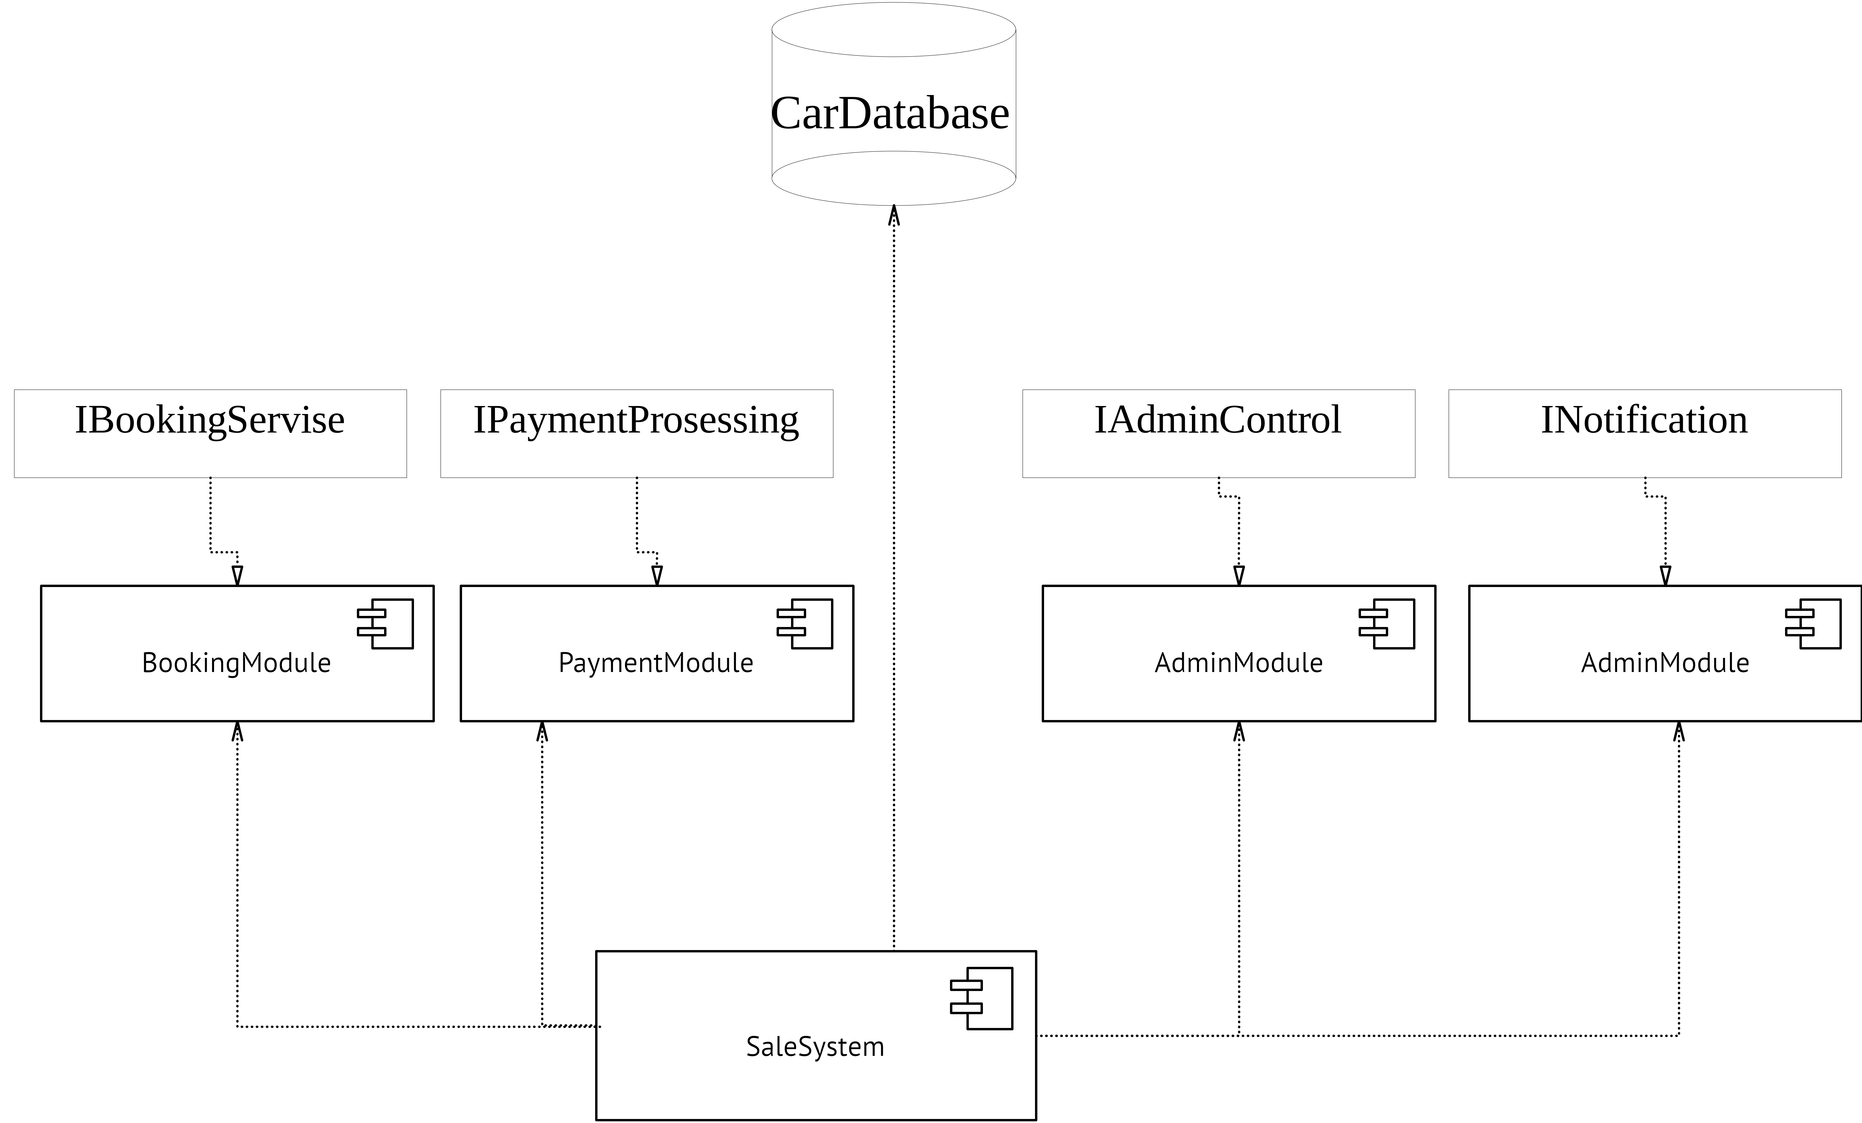
Рисунок 1 – Диаграмма компонентов

На данной диаграмме компонентов представлено взаимодействие между ключевыми модулями информационной системы, обеспечивающей работу организации проката автомобилей.
Центральный элемент на диаграмме SaleSystem, который взаимодействуют с другими компонентами и базой данных CarDatabase.
Элемент CarDatabase содержит информацию о пользователе, машинах и информацию о предпочтениях.
Компонент BookingModule, обрабатывает запросы на бронирование, реализующий интерфейс IbookingServese. Согласовывает встречи для дальнейшей покупки и время привозки автомобился
Компонент PaymentModule, реализующий интерфейс IpaymentProcessing, обрабатывает оплату бронирования через платёжную систему при выборе машины.
При успешкной покупки информация передается компоненту AdminModule, реализующий интерфейс IadminControl, где решается вопрос куда выдать автомобиль.
Компонент NotificationService с интерфейсом INotification информирует клиента об успешной покупке, информации о машине и о всяких бонусных вещах, чтоб покупатель распростронял информацию о салоне.

2.2 Диаграма развертывания
Построить диаграмму развертывания для собственного варианта(рис. 2)
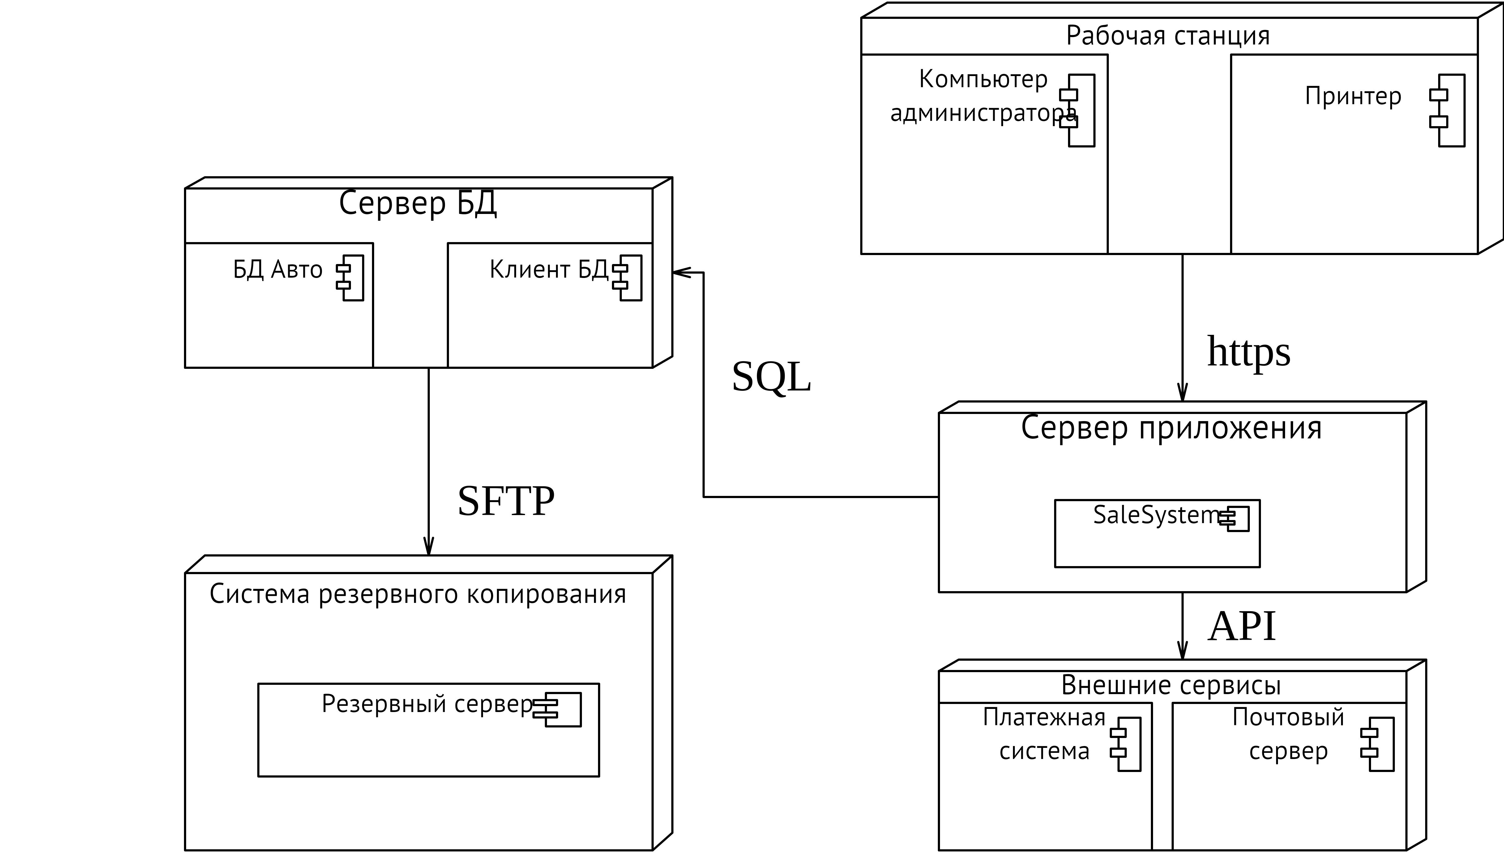
Рисунок 2 – Диаграмма развертывания
На диаграмме показана аппаратно-программная архитектура системы, обеспечивающей продажу подержанных автомобилей в автосалоне.
Основные компоненты системы:
- Сервер приложений – ядро системы, на котором работает модуль SaleSystem, отвечающий за бизнес-процессы: оформление продаж, управление клиентской базой, отправку уведомлений и интеграцию со сторонними сервисами.
- Рабочее место администратора – включает компьютер и принтер для печати документов (договоров, чеков, отчётов). Связь с сервером приложений осуществляется по защищённому HTTPS-протоколу.
- Сервер базы данных – хранит всю критически важную информацию, разделённую на две основные базы: БД автомобилей и БД клиентов. Обмен данными между сервером приложений и БД происходит через SQL-запросы.
- Система резервного копирования – обеспечивает регулярное сохранение данных через SFTP-соединение с сервером БД, что позволяет быстро восстановить информацию при аварийных ситуациях.
Интеграция с внешними сервисами:
- Платёжная система – обработка финансовых транзакций.
- Почтовый сервер – отправка уведомлений и документов клиентам.
Связь с внешними сервисами осуществляется через API по стандартным протоколам.

ВЫВОД
В ходе выполнения практической работы были изучены принципы построения UML-диаграмм компонентов и развертывания на примере системы организации авиаперевозок грузов.

